RBA责任商业联盟行为准则培训
【课程描述】
EICC电子行业商业联盟已经于2017年10月17日更名为Responsible Business Alliance负责任的商业联盟，简称RBA。RBA（EICC）于2017年10月发布新版行为准则 6.0；并将于2018年1月1日起实施。RBA6.0行为准则由劳工、健康与安全、环境责任、道德规范和管理体系六部分组成。
RBA6.0行为准则要求-劳工标准：自由选择职业、不用童工、工时、工资与福利、人道的待遇、不歧视、自由结社；健康与安全：职业安全、应急准备、职业伤害与疾病、工业卫生、体力需求高的工作、机器防护、宿舍和餐厅；环境：环境许可和报告、预防污染和节约资源、有害物质、废水及固体废物、空气排放、产品含量限制；道德规范：廉洁经营、无不正当收益、信息公开、知识产权、公平交易广告和竞争、身份保密、社区参与；管理体系：公司的承诺、管理职责与责任、法律和客户要求、风险评价和风险管理、附有实施计划和措施的绩效目标、培训、沟通、员工反馈和参与、审核与评估、矫正措施、文件和记录。
【课程对象】
建立和执行公司社会责任的人士、企业经营者、高阶主管、管理者代表、RBA内审员，公司高层管理人士、行政/人事负责人，健康/安全负责人。
【课程费用】 精品内训课程，请询价。
【课程大纲】
时 间 | 上午9:00—12:00 | 下午1:30-4:30
课程内容 | 第一部分：RBA负责任的商业联盟  1、RBA产生的背景及内容  2、RBA 6.0要求讲解  A: 劳工 Labor  B：健康与安全 Health and safety  C：环境 Environmental  D：道德规范 Ethics  E：管理体系 Management system  第二部分：CSR社会责任与商业道德  1、 自由选择职业  2、 禁止使用童工  3、 工作时间  4、 工资与福利  5、 人道待遇  6、 不歧视  7、 自由结社  8、 道德规范  第三部分：EHS环境与职业健康安全  1、 环境保护  2、 职业安全  3、 应急准备  4、 职业伤害与疾病  5、 工业卫生  6、 体力要求高的工作  7、 机器防护  8、 公共卫生、食物和宿舍  第四部分：RBA相关法律法规要求  1、CSR相关法规内容要求；  2、EHS相关法规内容要求；  3、有害物质相关法规内容要求（欧盟ROHS2.0、REACH法规、无卤等）； | 第五部分：有害物质和冲突矿物质管控方案  1、IECQ QC080000危害物质过程管理标准简介  2、NGOs及美国法律要求；  3、识别产品原材料供应商；  4、调查供应商；  5、签订《不使用有害物质保证书》《不使用冲突矿产保证书》；  6、MSDS的详细说明及报告确认重点。  第六部分：成功推行RBA方案  1. 管理层的承诺  2. RBA管理体系策划与文件清单： A. 指定RBA管理者代表； B. 成立RBA推行小组； C. 界定权责； D. 制定RBA政策、程序； E. 告知供货商； F. 供货商自我评估（差距分析）； G. 培训； H. 整改措施； I. RBA内部审核方案划（年度内审计划、检查表、不符合报告、RBA总结报告）； J. 保留记录；  3. 成功推行RBA关键要素及常见违规解析  4. 员工参与  5. 与ISO14001、ISO45001与 QC080000体系的整合  6. RBA认证审核：通过了解RBA审核的计分规则，充分掌握应对审核方法技巧  案例分析： 针对厂家在实施RBA过程中经常出现的错误，以案例形式与学员分析产生错误的原因，学会实用的实施方法。  ◆ 考试 >>> 考试合格者颁发“RBA内部审核员培训合格证书”
热门内训课程 | 企业钻石卡：到企业内训6天  内审员内训：到企业内训1-4天  优秀班组长内训：到企业内训2-4天  QCC品管圈内训：到企业内训1-4天  6sigma六西格玛绿带内训：到企业内训4天  JIT精益生产现场管理与改善实务内训：到企业内训4天  APQP/FMEA/SPC/MSA/PPAP五大工具内训：到企业内训4天 |  | 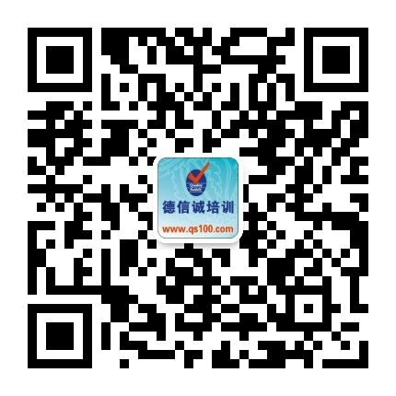

E-MAIL TO：qs100@qs100.com

RBA责任商业联盟行为准则培训
报 名 表
参加学员姓名 |  |  | 身份证号码
公司发票抬头 |  |  |  |  | 传真FAX
联系人/部门 |  | QQ/E-mail |  |  | 联系电话
证书邮寄地址
★ 报名咨询热线： 0755-25585689、13923767579 黄小姐、劳小姐
★ 课程费用含培训教材﹑午餐、证书、税费等（所有公开课均可提供到厂内训，请提前预约）
★ 详细课程大纲请登陆：www.55top.com 查询! QQ：675978375、153570591、1484093445

